

**Escuela Normal De Educación Preescolar.**

Licenciatura en educación preescolar.

Ciclo escolar 2020 – 2021.

Curso: Observación Y Análisis De Prácticas Y Contextos Escolares.

Titular: Elizabeth Guadalupe Ramos Suarez.

Alumna: Daisy Carolina Pérez Nuncio. # 17

Grupo y grado: 1° “A”.

**Evidencia Unidad 1.**

**Actividad:**

Crónica.

**Competencias del curso:**

Utiliza los recursos metodológicos y técnicos de la investigación para explicar y comprender situaciones educativas en diversos contextos.

Orienta su actuación profesional con sentido ético-valoral y asume los diversos principios y reglas que aseguran una mejor convivencia institucional y social, en beneficio de los alumnos y de la comunidad escolar.

**“ESFUERZO A LA PAR EN ESTA NUEVA NORMALIDAD.”**

Saltillo, Coahuila; 13 de abril del 2020.

Esta nueva normalidad ha logrado la unión de padres y personal educativo por el bien del alumnado y la educación, pero también grandes dudas sobre el aprendizaje del alumnado.

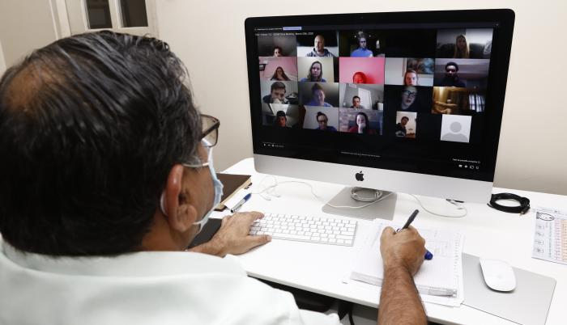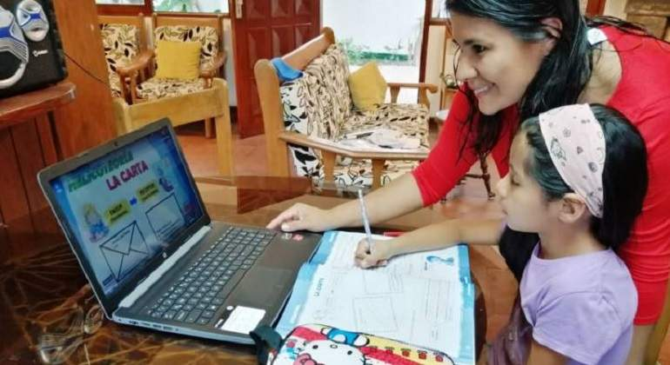

Siempre los padres han pensado de una forma errónea que el personal educativo en específico los maestros tienen el deber de educar a los alumnos, que si algo sale mal en su conducta, valores o rendimiento escolar es totalmente su culpa, sin detenerse a pensar que los maestros estudiaron para enseñar, para ayudarlos a ser críticos, analíticos y reflexivos, para construir un conocimiento con los saberes previos del alumno, más no para educar .El conocimiento y formación del alumno es 50% familiar y 50% educativo, es decir si sus bases no son firmes, ni adecuadas en casa desde un inicio no soportaran después en la escuela.

Según una noticia publicada el 16 de marzo del 2020 en el periódico “El universal” se dijo lo siguiente:

Como medida de prevención, debido a la alerta sanitaria por la pandemia del coronavirus (Covid-19), a partir de la semana próxima, por orden de la Secretaría de Educación se suspenderán clases durante

todo un mes en todos los niveles básico, medio y superior en los 38 municipios de Coahuila.

“Coahuila no suspende clases antes del día 20 de marzo”, aclaró el **gobernador Miguel Ángel Riquelme Solís**, al resaltar que se adoptarán una serie de medidas para cuidar y proteger la salud de las y los estudiantes.

Precisó que para que los niños y jóvenes no se expongan, en el estado del martes 23 de marzo y hasta el viernes 17 de abril, permanecerán cerradas todas las escuelas desde preescolar, primaria, secundaria, preparatoria, igual que las universidades públicas y privadas.

Aquí se mencionaba que esta medida de “Clases virtuales” seria temporal en lo que se controlaba y erradicaba este virus, pero no fue así y gracias a ello este 2020 nos ayudo a cambiar esta perspectiva ya que los padres tuvieron que tomar el rol de los maestros en casa y unirse a ellos para obtener un mejor resultado.

Durante casi 1 año y medio el mundo ha estado viviendo algo que nunca espero, un virus llamado COVID-19 que obligo a las personas a realizar cambios radicales en sus actividades diarias.

Uno de esos cambios y creo que el mas importante fue en el ámbito educativo y lo llamamos “clases virtuales”. Durante generaciones los alumnos implorábamos que no hubiera clases presenciales, tener vacaciones ilimitadas, poder dormir sin límite, sin pensar en que se cumpliría nuestro deseo y no sería lo que pensábamos. Durante el mes de marzo realice una investigación etnográfica del entorno externo de un jardín de niños urbano, ubicado en la colonia Saltillo 2000, entre el Blvrd; Museo del desierto y la Calle San Esteban que lleva por nombre María Teresa Barreda Dávila, durante un periodo de 4 días que abarco del 16 al 19 de marzo del año en curso tuve la oportunidad de recabar información mediante entrevistas a habitantes de esta comunidad.

Gracias a lo que he visto en noticieros y presencialmente con mis familiares puedo dar fe de que esto no ha sido nada fácil para nadie, ya que algunas madres tienen a sus hijos en grados distintos por lo cual resulta un poco complejo el ayudarlos como se debe, en ocasiones no pueden resolver sus dudas ya que ni siquiera ellas entienden lo que les encargan de tarea, debido al nivel educativo que poseen, pero aun y con todo esto tratan de resolverlo juntos (maestra, alumnos y familia).

Las clases virtuales se convirtieron en un reto para todos, ya que los maestros y alumnos tuvieron que buscar nuevos métodos de aprendizaje, adaptarse a nuevas herramientas digitales y a nuevos horarios de clase. El aula se mudó a su casa, las tareas pasaron a ser digitales y las mamas pasaron a ser maestras, el rol más difícil de todos.

Pero no todo es negativo ya que por fin se logró una unión entre padres de familia – maestros, se despertó ese interese de la familia por la educación de sus estudiantes y se logro que las madres revivieran esos saberes previos que tenían sobre la escuela e incluso a adquirir nuevos conocimientos.

Si bien la escuela y padres de familia se han unido para mejorar y adaptarse a esta nueva forma de aprendizaje, no estoy tan segura que el conocimiento sea realmente significativo para nosotros los alumnos, esto debido a que el personal docente no puede tener el control que desean durante la clase, no pueden resolver dudas de manera optima y no pueden constatar que los trabajos asignados sean realizados en su totalidad por los alumnos, por lo que cabe una gran posibilidad de que el aprendizaje no sea de ellos sino de alguien más.

En especial en los niveles de preescolar y primaria donde él envió de las evidencias y por ende el resultado de evaluación depende totalmente de los tutores y también a que debido a esta edad lo padres tienden a resolverles todo con tal de que ellos estén bien. No digo que ha si es con todos, pero mucho me temo que con la mayoría sí.

Otro tema que es muy importante poner sobre la mesa en esta crónica es la tan esperada vacunación de los docentes y el regreso a clases.

Según el Secretario de Salud, **Hugo López-Gatell, dio a conocer cuál es el calendario para llevar a cabo**la inoculación para profesores de todo el país, que arrancará el próximo martes 20 de abril, en beneficio de los maestros y personal de las escuelas, tanto públicas como privadas de todo el país.

En Coahuila, Chiapas, Nayarit, Tamaulipas y Veracruz las fechas establecidas para el inicio de esta vacunación será a partir del 20 al 27 de abril del año en curso y la secretaria de educación, Delfina Gómez, insistió que las primeras entidades en regresar a clases serán las que se ubiquen en semáforo verde, entre ellas Coahuila.

Pero eso no deja tranquilos a los mexicanos ya no les resuelve sus dudas, ni mucho menos les garantiza la seguridad de sus familias

Las opiniones que se tienen sobre esto son muy variadas ya que muchos padres de familia y alumnos aún están temerosos de lo que pueda pasar si todo vuelve a la normalidad.

Las escuelas dicen estar preparadas para todo esto tanto con las medidas sanitarias, como con las instalaciones, pero estoy segura que el reto más difícil para las autoridades y personal educativo será el volver a adaptar las clases y a los alumnos a las clases presenciales, ya que esta temporada que tuvimos que estar resguardados acostumbro a los estudiantes a dejar todo al final, a no trabajar como se debe, pero sé que no será imposible y que se encontrará una solución a todo esto.

Si bien esta pandemia nos demostró que unidos somos más fuertes y ha logrado grandes cambios, adaptaciones y uniones en la sociedad, no solo en el ámbito personal y educativo, sino también en el laboral, ambiental, de salud etc.; también traerá con su eliminación nuevos retos, pero se espera superarlos con éxito para que ya pronto todo vuelva a la normalidad y todos logremos recuperar poco a poco eso que tanto extrañamos nuestra libertad, nuestra vida de antes.

**ESCUELA NORMAL DE EDUCACIÓN PREESCOLAR**

**Ciclo escolar 2020-2021**

|  |  |
| --- | --- |
| **Lista de Cotejo. Unidad 1** | Crónica |

|  |  |  |  |
| --- | --- | --- | --- |
| **Materia** | Observación y Análisis de Prácticas y Contextos escolares | | |
| **Unidad 1** | Escuela y Comunidad: Encuentros y Desencuentros. | | |
| **Actividad:** | Crónica | **Objetivo** | El estudiante demuestra sus habilidades para estructurar un documento escrito basado en las observaciones de un incidente crítico que acontece en el jardín de niños y que se vincula con el contexto sociocultural, económico y político de la comunidad. |
| **Competencia** | * Utiliza los recursos metodológicos y técnicos de la investigación para explicar y comprender situaciones educativas en diversos contextos. * Orienta su actuación profesional con sentido ético-valoral y asume los diversos principios y reglas que aseguran una mejor convivencia institucional y social, en beneficio delos alumnos y de la comunidad escolar. | | |
| **Descripción** | De forma individual desarrollar una crónica de algún acontecimiento ocurrido en una institución educativa que se distingue por que se encuentra vinculado a la cultura y comunidad. | | |

|  |  |  |
| --- | --- | --- |
| **Criterio** | **Puntos** | **Resultado** |
| **Portada:** El documento incluye portada con los datos: escuela, escudo, nombre del trabajo, nombre del alumno fecha y lugar | **5** |  |
| **Título**. Debe ser claro, conciso y atractivo para despertar el interés de los lectores. | **5** |  |
| **Noticia**. Es la información objetiva sobre los hechos ocurridos. | | |
| 1. Narra en orden cronológico un acontecimiento o incidente crítico ocurrido en la institución educativa que se distingue porque se encuentra vinculado a la cultura de la comunidad. | **10** |  |
| 1. Describe el contexto sociocultural, económico y político de la comunidad. | **10** |  |
| 1. Describe la secuencia del incidente crítico, los sujetos que participan, los argumentos que se emplean para lograr los acuerdos o formas de resolución. | **10** |  |
| 1. Demuestra sus habilidades de análisis, explicación y/o comprensión para estructurar un documento escrito basado en evidencias empíricas. | **20** |  |
| 1. Emplea información empírica recuperada a través de las entrevistas y/o cuestionarios para narrar el desarrollo de los acontecimientos. | **15** |  |
| 1. Expone por escrito su punto de vista con respecto al desenlace del acontecimiento o incidente crítico empleando argumentos teóricos y empíricos | **15** |  |
| **Comentario**. Son las reflexiones que el cronista va haciendo sobre los hechos que narra. Estas reflexiones suele hacerlas en tercera persona. | **10** |  |
| **Toral** | **100** |  |